
INFOMATEK
Volume 7 Nomor 4 Desember 2005

PERANCANGAN JAW CRUSHER PENGHANCUR
BATU-BARA KAPASITAS 1 TON/JAM

Sugiharto^{*)}, Arpik Sumarga^{**)}
Jurusan Teknik Mesin
Fakultas Teknik - Universitas Pasundan

Abstrak : Batu bara adalah sumber energi yang sudah lama digunakan terutama untuk pembangkit tenaga listrik, pembuatan baja, dan lain-lain, dengan naiknya harga minyak dunia yang berdampak terhadap naiknya harga minyak dalam negeri, batu bara menjadi sumber energi alternatif yang dapat digunakan sebagai bahan bakar rumah tangga dalam kemasan berupa briket. Sebelum batu bara digunakan, batu bara perlu di hancurkan terlebih dahulu menjadi bongkahan yang lebih kecil yang kemudian diproses menjadi serbuk batu bara dan dikemas dalam berbagai ukuran briket.Salah satu proses penghancuran batu bara adalah dengan menggunakan jaw crusher, dalam proses penghancuran ini bongkahan batu bara dimasukan diantara movable jaw yang digerakan oleh connecting rod dan fixed jaw yang sudah diatur gerakannya. Proses penghancuran batu bara terjadi karena adanya gesekan dan tekanan yang dilakukan oleh jaw gerak dan jaw tetap pada mesin tersebut.Berdasarkan hasil perancangan mesin jaw crusher kapasitas satu ton per jam diperoleh jika kecepatan jaw gerak adalah 16 rad/s, besarnya energi yang dibutuhkan untuk menghancurkan batu bara di daerah crushing zone adalah sebesar 257,6 joule dan gaya yang dibutuhkan untuk menghancurkan batu bara di daerah crushing zone adalah sebesar 3,85 kN

Kata kunci: jaw crusher, batu bara

PENDAHULUAN
Batu bara adalah sumber energi yang sudah lama di gunakan terutama untuk pembangkit tenaga listrik, pembuatan baja dan lain-lain. Seiring dengan naiknya harga minyak di dunia yang berdampak terhadap naiknya harga minyak dalam negeri, maka batu bara menjadi sumber energi alternatif yang dapat digunakan sebagai bahan bakar rumah tangga. Sebelum batu bara dapat digunakan oleh masyarakat, batu bara perlu di hancurkan terlebih dahulu menjadi bongkahan yang lebih kecil yang kemudian diproses menjadi serbuk batu bara dan dikemas dalam kemasan berupa briket.
^{*)} Staf Pengajar Jurusan Teknik Mesin FT-Unpas
^{**)} Alumni Jurusan T eknik Mesin FT-Unpas

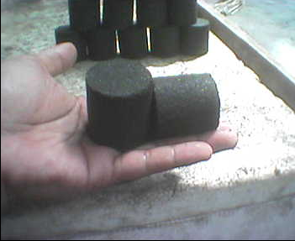

Gambar 1
Briket Batu Bara

Untuk mencapai ukuran batu bara yang diinginkan sebelum diproses menjadi briket, dibutuhkan suatu mesin penghacur dan salah satu mesin penghacur tersebut adalah jaw crusher. Dalam penelitian ini dilakukan suatu perancangan dan analisis mesin jaw crusher yang dapat digunakan untuk menghancurkan batu bara kapasitas satu ton/jam.

Hasil perancangan dan analisis ini diharapkan dapat diaplikasikan pada beberapa industri briket sehingga dapat mengurangi komponen mesin yang di datangkan dari luar.

Batu bara
Batu bara adalah sisa–sisa tumbuhan dari jaman prasejarah yang berubah bentuk yang awalnya berakumulasi dirawa dan lahan gambut yang kemudian mengendap menjadi batu.

Jenis-jenis Batu bara
Tingkat perubahan yang dialami batu bara dari gambut sampai menjadi antrasit disebut sebagai pengarangan dan memiliki hubungan yang penting yang disebut sebagai tingkat mutu batu bara.

Batu bara dengan mutu yang rendah, seperti batu bara muda dan sub-bitumen biasanya lebih lembut dengan materi yang rapuh dan berwarna suram seperti tanah. Batu bara muda memiliki tingkat kelembaban yang tinggi dan kandungan karbon yang rendah dan dengan demikian kandungan energinya rendah.

Batu bara dengan mutu yang lebih tinggi umumnya lebih keras dan kuat dan seringkali berwarna hitam cemerlang seperti kaca. Batu bara dengan mutu yang lebih tinggi memiliki kandungan karbon yang lebih banyak, tingkat kelembaban yang lebih rendah dan menghasilkan energi yang lebih banyak. Antrasit adalah batu bara dengan mutu yang paling baik dan dengan demikian memiliki kandungan karbon dan energi yang lebih tinggi serta tingkat kelembaban yang lebih rendah.

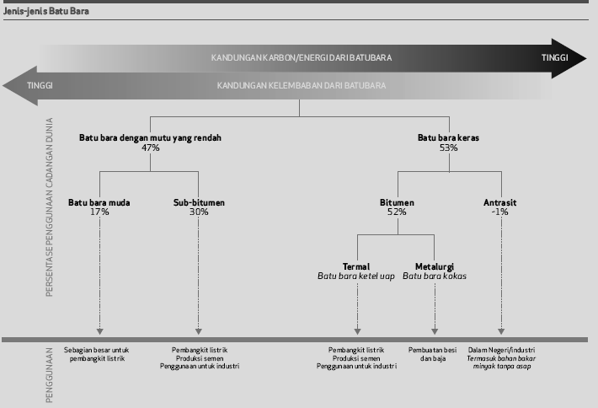
Gambar 2
Klasifikasi Jenis Batu Bara
Penggunaan Batu bara
Batu bara memiliki berbagai penggunaan yang penting di seluruh dunia. Penggunan yang paling penting adalah untuk membangkitkan tenaga listrik, produksi baja, pembuatan semen dan proses industri lainnya serta sebagai bahan bakar cair.

Batu bara juga merupakan suatu bahan yang penting dalam pembuatan produk-produk tertentu :
- Metal silikon digunakan untuk memproduksi silikon dan silan yang pada gilirannya digunakan untuk membuat pelumas, bahan kedap air, resin , kosmetik, shampo dan pasta gigi.
- Karbon teraktivasi digunakan pada saringan air dan pembersih udara serta mesin pencuci darah.
- Serat karbon merupakan bahan pengeras yang sangat kuat namun ringan yang digunakan pada konstruksi sepeda gunung dan raket tenis.

Metode Penghancuran material
Beberapa jenis dari prinsip kerja alat penghancur material yang biasa digunakan dalam dunia industri, diantaranya seperti tertera pada Tabel 1 dibawah ini :

Tabel 1
Prinsip kerja dan mesin penghancur material
No | Gaya | Prinsip Kerja | Jenis Mesin
1 | Penekanan  (Compressive) | Ditekan  (Compression) | Doble Roll Crusher
2 | Pukulan (Impact) | Dipukul  (Impact) | Hammer mill  Impactor
3 | Gesekan  (Shear/Attrition) | Digesek  (Attrition) | Disc attrition mill
4 | Gabungan dari gaya gaya penekanan, pemukulan dan gesekan | Gabungan dari prinsip kerja ditekan, dipukul dan digesek. | Single roll Crusher  Jaw Crusher

Crushing adalah proses pengolahan material padat tingkat pertama yang dilakukan secara mekanik dengan mereduksi ukuran materialnya melalui beberapa proses, diantaranya: ditekan (compression), dipukul (impact), digesek (shearing/attrition), dipotong (cutting) dll.

Proses reduksi ukuran ini tidak merubah sifat-sifat kimia yang dihasilkan dari bahan dengan ukuran yang lebih kecil dari bahan sebelumnya. Proses pengecilan ukuran (size reduction) ini sangat membantu dan bahkan banyak mendatangkan keuntungan untuk berbagai proses, seperti :
- Dapat meningkatkan laju pengeringan, laju pembakaran dan laju pendinginan.
- Ketika dikombinasikan dengan proses penyortiran (screening), kita dapat menentukan ukuran produk yang diinginkan.

Proses crushing biasanya terdiri dari tiga tingkatan yaitu:

Crushing Primer
Crushing primer digunakan untuk mereduksi material padat dua inchi sampai sembilan puluh enam inchi atau lebih menjadi menjadi ukuran yang diinginkan atau untuk di proses lebih lanjut oleh crusher sekunder.

Crushing sekunder
Crushing sekunder biasanya digunakan untuk jarak masukan (gap) 15 cm dan mereduksi ukuran batu mineral yang akan digunakan pada crushing tersier.

Crushing tersier
Crushing tersier digunakan untuk proses finishing pengolahan batu mineral.

PROSES PENGHANCURAN BATUBARA DENGAN MESIN JAW CRUSHER

Penghancuran material dengan menggunakan mesin penghancur jenis jaw crusher dilakukan dengan melakukan penekanan pada material diantara jaw tetap dan jaw yang bergerak.

Jaw gerak di gerakan oleh conecting rod yang di hubungkan pada crank shaft yang berputar yang di hubungkan dengan pulley, sedangkan pulley digerakan oleh motor listrik melalui V-belt. Perubahan gerak rotasi crank shaft menjadi gerak translasi pada connecting rod digunakan untuk mendorong atau menarik jaw gerak.

Pada saat connecting rod menarik jaw gerak, ruang antara jaw tetap dan jaw gerak meluas dan material dengan dimensi yang besar bisa masuk pada ruangan antara jaw gerak dan jaw tetap sampai tertahan pada kedua sisi jaw tersebut.

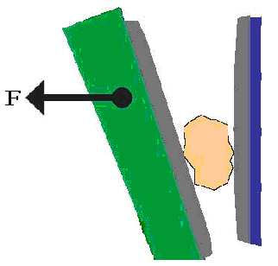

Gambar 3
Jaw Saat Ditarik oleh Connecting Rod

Pada saat connecting rod mendorong jaw gerak, ruang antara jaw gerak dan jaw tetap menyempit dan mengakibatkan materaial yang berada diantara kedua jaw tersebut tertekan, karena material tersebut tidak mampu menahan tekanan, maka material hancur oleh tekanan yang di berikan oleh kedua jaw tersebut.
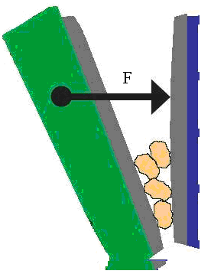

Gambar 4
Jaw saat Didorong oleh Connecting Rod

Menurut Kirk – Kirvichev [1], volume maks dari crushing zone adalah:
V_{max} = L. (G + s + I).$\frac{H}{2}$ (1)

Dimana:
L = Lebar plate jaw crusher (m)
G = Clererence Input jaw crusher (m)
S = Clerence out put jaw crusher (m)
I = Langkah Stroke (m)
H = Tinggi plate jaw crusher (m)
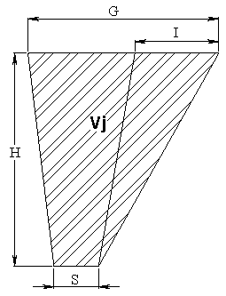

Gambar 5
Penampang Daerah Crushing Zone

Dalam kenyataanya hanya material yang lebih besar dari (s + I) saja yang dihancurkan, sehingga besarnya volume material yang dihancurkan harus dikalikan dengan suatu konstanta K yang harganya sekitar 0, 2 – 0, 4 [1].

V_{j} = K.V_{max} (2)

V_{j} = K.L. (G + s + I).$\frac{H}{2}$ (3)

Energi yang dibutuhkan untuk menghancurkan volume material didaerah crushing zone adalah:
W = $\frac{σ^{2}}{2E}$.V_{j} (4)

$σ$ adalah kekuatan tekan material yang akan dihancurkan,E modulus elastisitas material yang akan dihancurkan.
Gaya yang dibutuhkan untuk menghancurkan material di daerah crushing zone adalah:
F = K . L . (G + S + I).H.$\frac{σ^{2}}{2\text{.}E\text{.}I}$ (5)

Daya yang dibutuhkan untuk menghancurkan material pada crushing zone adalah

P = W . $\frac{2π\text{.}n}{\text{60}}$ (6)

Sistem Transimisi daya pada mesin jaw crusher

Sistem transmisi merupakan sistem bagian dari suatu mesin yang berfungsi sebagai pembawa, pemindah, penghubung dan penerus suatu gerakan serta beban.

Sistem transmisi dari mesin jaw crusher adalah sebagai berikut :

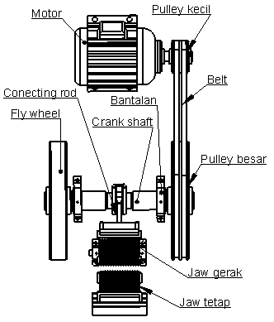

Gambar 6
Sistem Transmisi Mesin Jaw Crusher

Putaran dari motor yang dihubungkan pada pulley kecil ditransmisikan pada pulley besar melalui belt. Perpindahan putaran dari pulley kecil ke pulley besar ini mengakibatkan terjadinya penurunan putaran.

Putaran dari pulley besar diteruskan melalui crank shaft yang digunakan untuk menggerakan connecting rod.

Gerak translasi maju atau mundur dari connecting rod di gunakan untuk menggerakan jaw gerak untuk menekan material yang berada diruang antar jaw.

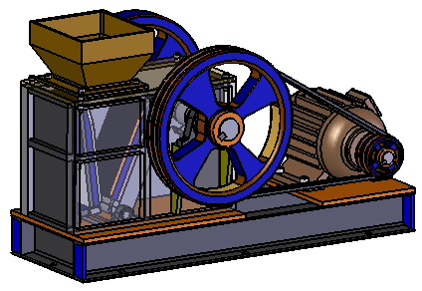

Gambar 7
Mesin Jaw Crusher

JAW CRUSHER BATU BARA KAPASITAS 1 TON / JAM

Analisa energi yang dibutuhkan untuk menghancurkan material didaerah crushing zone. Diketahui data dimensi jaw crusher adalah L = 160 mm, G = 237 mm, h = 300 mm, I = 134 mm, S = 20 mm
Volume crushing zone menurut persamaan 3. dengan harga K yang digunakan adalah sebesar 0.4 adalah:
V_{j} = 0, 4 x 160 x (237 + 20 + 134) x $\frac{\text{300}}{2}$
= 3,75 x 10⁻³ m³

Energi yang dibutuhkan untuk menghancurkan material di daerah crushing zone berdasarkan persamaan 4. jika diketahui :
Kekuatan tekan batu bara, $σ$ = 18,9 MPa, modulus Young, E = 2, 6 GPa [2].
W = $\frac{(\text{18},9\text{.}{\text{10}}^{6})^{2}}{2x2,6\text{.}{\text{10}}^{9}}$ x 3, 75x10⁻³
= 257, 6 joule

Gaya yang dibutuhkan untuk menghancurkan material di daerah crushing zone dengan persamaan 5
F = K .L. (G + S + I). H. $\frac{σ^{2}}{2\text{xExI}}$
=0,4.0,16.(0,237+0.02+0,134).0,3. $\frac{(\text{18},9x{\text{10}}^{6})^{2}}{2x2,6x{\text{10}}^{9}x0,\text{134}}$
= 3,85 kN
Daya motor yang dibutuhkan untuk menghancurkanuntuk menghancurkan batu bara jika putaran jaw crusher adalah 135 rpm dan energi yang dibutuhkan untuk menghancurkan batubara berdasarkan persamaan 4 adalah 257,6 joule, maka daya motor yang dibutuhkan adalah :

P =$\text{257},6\text{.}\frac{2x3,\text{14}x\text{153}}{\text{60}}$
= 4.125 Watt
= 5,5 HP

3.1 Perancangan Transmisi Sabuk
Perancangan transmisi sabuk untuk mesin jaw crusher berdasarkan Putaran input(n₁) adalah 1400 rpm,Putaran otput(n₂)= 524 rpm, Daya(P) = 6 HP, untuk keperluan Crushing Machinery dan Jarak antara pusat puli, C = 25 in

Dari perhitungan perancangan sistem transmisi sabuk, diperoleh data perancangan :
- Diameter Puli kecil = 6 in
- Diameter Puli besar = 16 in
- Jenis sabuk standar = B85
- Panjang sabuk = 84,57 in
- Jarak antar pusat puli, = 25,38 in
- Jumlah sabuk = 3 buah

Diameter poros untuk tumpuan jaw gerak berdasarkan momen defleksi sebesar 3.245 kg.mm dan torsi sebesar 31.327 kg.mm, diameter poros minimum berdasarkan persamaan :

$$d_{s}={\left[\left(\frac{5\text{.}1}{τ_{a}}\right)\sqrt{(K_{M}M)^{2}+(K_{t}T)^{2}}\right]}^{\frac{1}{3}}$$

Jika K_{M} yang digunakan sebesar 2 dan K_{t} sebesar 1,5 maka diametre minimumnya adalah 37,5 mm.

3.2 Rasio penghancuran material.
Rasio penghancuran batu bara adalah perbandingan antara dimensi input batu bara dengan dimensi output batu bara. Rasio penhancuran batu bara dapat ditentukan dengan melakukan perbandingan antara luas jaw inlet dengan jaw outlet. Jika diketahui luas inlet jaw 37.920 mm² luas outlet jaw 3.200 mm², maka :
$$i=\frac{\text{37}\text{.}\text{920}}{3\text{.}\text{200}}=\text{11}\text{.}\text{85}$$

KESIMPULAN
Dari hasil perancangan diperoleh spesifikasi mesin jaw crusher batu bara kapasitas 1 ton/jam adalah :
- Panjang : 1,177 m
- Lebar : 0,65 m
- Tinggi : 0,728 m
- Tenaga Penggerak : Motor listrik 6 hp
- Kapasitas Kerja : 1000 kg/jam
Komponen standar yang digunakan adalah diameter pulley kecil Alta 6 in, diameter pulley besar Alta 16 in, jenis sabuk standar Mitsubishi B85, kapasitas motor listrik 6HP, Bearing Ball bearing SKF 6208 dan 6214.

Komponen otomotive yang dimanfaatkan untuk mesin jaw crusher adalah crank shaft crank shaft dan conecting rod mobil GAZ.

Untuk mencapai kapasitas penghancuran sebesar satu ton per jam maka kecepatan jaw gerak adalah 16 rad/s dan besarnya energi yang dibutuhkan untuk menghancurkan batu bara didaerah crushing zone adalah sebesar 257,6 joule serta gaya yang dibutuhkan untuk menghancurkan batu bara di daerah crushing zone sebesar 3,85 kN.

Parameter yang mempengaruhi besarnya kapasitas penghancuran batu bara adalah kecepatan sudut jaw crusher, volume daerah crushing zone dan kekuatan tekan dari batu bara.

DAFTAR RUJUKAN
[1] ________, (2002),”Handbooks of Crusher pensylvania.
[2] Z.T.Bieniawski, (1996), “Rock Mechanic Design”
[3] www.worldcoal.org.
[4] www.penncrusher.com

